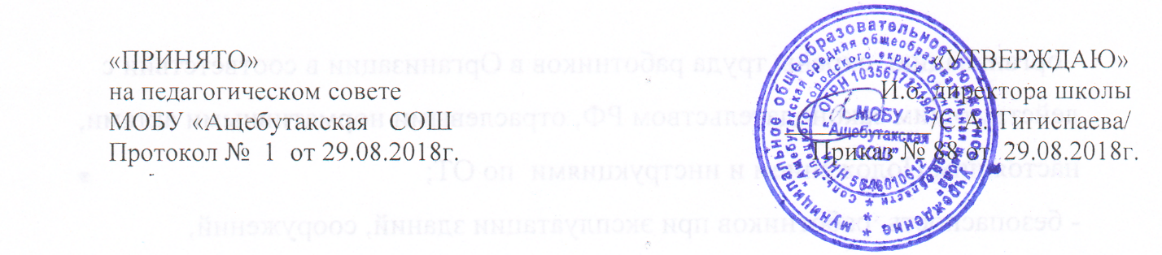 Календарный учебный график
2018-2019 учебный год

1. Продолжительность 2018-2019 учебного года в МОБУ «Ащебутакская СОШ»
* начало учебного года - 01.09.2018 г;
* продолжительность учебного года:
в 1-х классах – 33учебных недели;
во 2-4,9,11 классах - 34 учебных недели;
во 5-8,10 классах – 35 учебных недель;

2. Количество классов – комплектов в каждой параллели
1 классы – 1 5 классы – 1 10 классы – 1
2 классы – 1 6 классы – 1 11 классы – 1
3 классы – 1 7 классы – 1 всего: 11
4 классы – 1 8 классы – 1
9 классы – 1

3. Сроки каникул в 2018-2019 учебном году

Осенние |  | 29.10.2018 - 06.11.2018
Зимние |  | 29.12.2018 - 09.01.2010
Дополнительные( 1 класс) |  | 11.02.2019 - 17.02.2019
Весенние |  | 23.03.2019 - 31.03.2019

4. Регламентирование образовательного процесса на неделю
- продолжительность учебной недели:
1-11 классы – 5 дневная учебная неделя.

5. Регламентирование образовательного процесса на день:
- сменность: МОБУ «Ащебутакская СОШ» работает в 1 смену
- продолжительность урока: 1 классы – в I четверти 35 минут, II-IV четверть 45 минут
2-11 классы – 45 минут

- режим учебных занятий:

Начало | Режимное мероприятие | Окончание
8-30 | 1-ый урок | 9-15
9-15 | 1-ая перемена | 9-25
9-25 | 2-ой урок | 10-10
10-10 | 2-ая перемена (организация питания) | 10-30
10-30 | 3-ий урок | 11-15
11-15 | 3-я перемена (организация питания) | 11-35
11-35 | 4-ый урок | 12-20
12-20 | 4-ая перемена | 12-30
12-30 | 5-ый урок | 13-15
13-15 | 5-ая перемена(второе питание) | 13-30
13-30 | 6-ой урок | 14-15
14-15 | 6-ая перемена | 14-20
14-20 | 7-ой урок | 15-05

